|  |
| --- |
| http://www.fondazioneantoniodellamonica.com/images/logo_unisa.png  **Ingegneria del Software** |



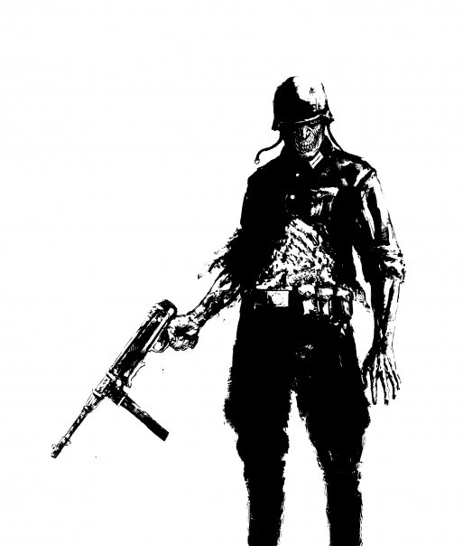

**Docente:**

*Andrea De Lucia*

**Studenti:**

Raffaele Vitiello

Alessio Cuccurullo

Francesco Giuliano

**TEST CASE EXECUTION**

|  |  |  |  |
| --- | --- | --- | --- |
| Data | Versione | Descrizione | Autore |
| 06/02/19 | 1.0 | Completamento stesura documento | Francesco Giuliano |

**REVISION HISTORY**

**SOMMARIO**

**1.** **INTRODUZIONE** 5

**2.** **Gestione Autenticazione** 6

**3.** **Gestione Registrazione** 11

**4.** **Gestione Storia e creazione PG** 22

**5.** **Gestione Sessione** 40

**6.** **Gestione errore Database** 42

1. **INTRODUZIONE**

Questa sezione rappresenta l’esecuzione dei test case, usando il framework “Selenium”. Di seguito vengono riportati tutti i test case in una tabella con il nome del test case, la data e l’ora dell’esecuzione, il tester, l’output atteso e quello del sistema, l’esito del test e la categoria presente nel category partition.

1. **Gestione Autenticazione**

|  |  |
| --- | --- |
| Nome | TC_1.1 |
| Data e ora | 05/02/19 18:03 |
| Tester | Francesco Giuliano |
| Output Atteso | |
| Il logIn va a buon fine | |
| Output Sistema | |
| Il logIn va a buon fine | |
| Esito | Corretto |
| Numero Prove | 1 |
| Categoria | DB & UN & PW |

|  |  |
| --- | --- |
| Nome | TC_1.2 |
| Data e ora | 05/02/19 18:13 |
| Tester | Francesco Giuliano |
| Output Atteso | |
| Il logIn non va a buon fine | |
| Output Sistema | |
| Il logIn non va a buon fine | |
| Esito | Corretto |
| Numero Prove | 1 |
| Categoria | DB & UN & PW |

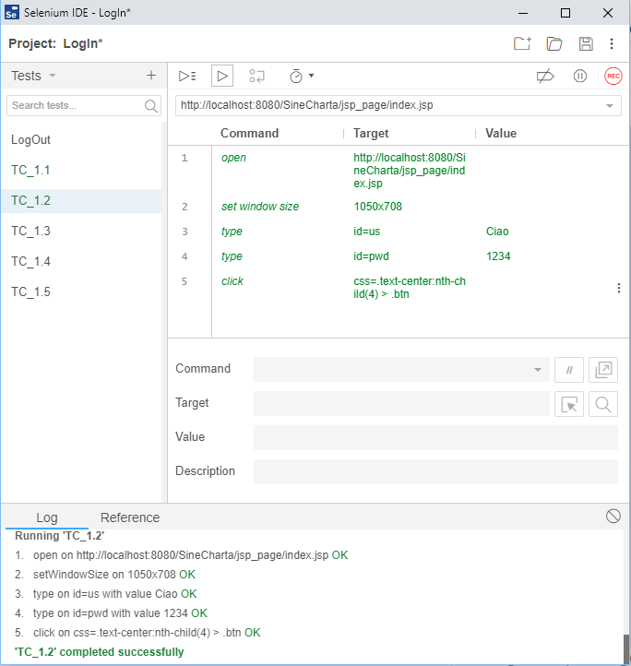

|  |  |
| --- | --- |
| Nome | TC_1.3 |
| Data e ora | 05/02/19 21:17 |
| Tester | Francesco Giuliano |
| Output Atteso | |
| Il logIn non va a buon fine | |
| Output Sistema | |
| Il logIn non va a buon fine | |
| Esito | Corretto |
| Numero Prove | 1 |
| Categoria | DB & UN & PW |

|  |  |
| --- | --- |
| Nome | TC_1.4 |
| Data e ora | 05/02/19 21:25 |
| Tester | Francesco Giuliano |
| Output Atteso | |
| Il logIn non va a buon fine | |
| Output Sistema | |
| Il logIn non va a buon fine | |
| Esito | Corretto |
| Numero Prove | 1 |
| Categoria | DB & UN & PW |

|  |  |
| --- | --- |
| Nome | TC_1.5 |
| Data e ora | 05/02/19 21:32 |
| Tester | Francesco Giuliano |
| Output Atteso | |
| Il logIn non va a buon fine | |
| Output Sistema | |
| Il logIn non va a buon fine | |
| Esito | Corretto |
| Numero Prove | 1 |
| Categoria | DB & UN & PW |

1. **Gestione Registrazione**

|  |  |
| --- | --- |
| Nome | TC_2.0 |
| Data e ora | 05/02/19 21:32 |
| Tester | Francesco Giuliano |
| Output Atteso | |
| La registrazione non va a buon fine | |
| Output Sistema | |
| La registrazione non va a buon fine | |
| Esito | Corretto |
| Numero Prove | 1 |
| Categoria | LTUSR & FTUSR |

|  |  |
| --- | --- |
| Nome | TC_2.1 |
| Data e ora | 06/02/19 10:17 |
| Tester | Francesco Giuliano |
| Output Atteso | |
| La registrazione non va a buon fine | |
| Output Sistema | |
| La registrazione non va a buon fine | |
| Esito | Corretto |
| Numero Prove | 1 |
| Categoria | LTUSR & FTUSR |

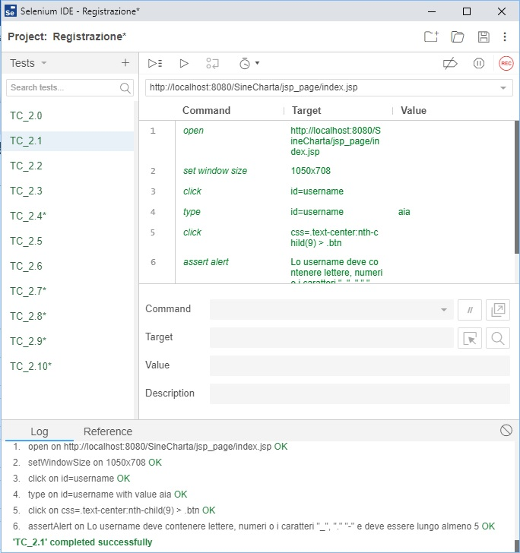

|  |  |
| --- | --- |
| Nome | TC_2.2 |
| Data e ora | 06/02/19 10:21 |
| Tester | Francesco Giuliano |
| Output Atteso | |
| La registrazione non va a buon fine | |
| Output Sistema | |
| La registrazione non va a buon fine | |
| Esito | Corretto |
| Numero Prove | 1 |
| Categoria | LTPSW & FTPSW |

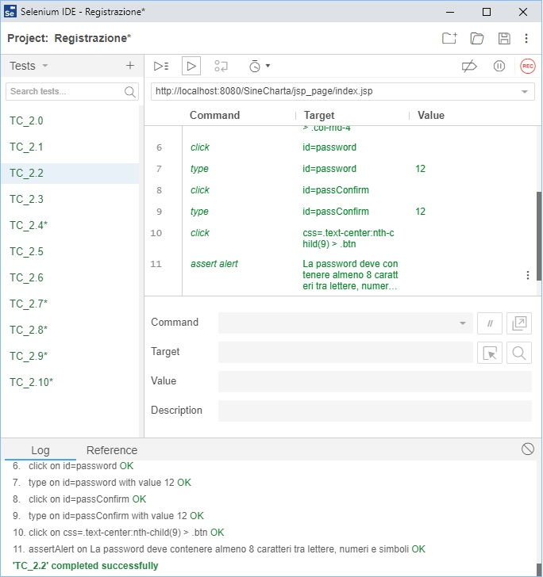

|  |  |
| --- | --- |
| Nome | TC_2.3 |
| Data e ora | 06/02/19 10:23 |
| Tester | Francesco Giuliano |
| Output Atteso | |
| La registrazione non va a buon fine | |
| Output Sistema | |
| La registrazione non va a buon fine | |
| Esito | Corretto |
| Numero Prove | 1 |
| Categoria | LTPSW & FTPSW |

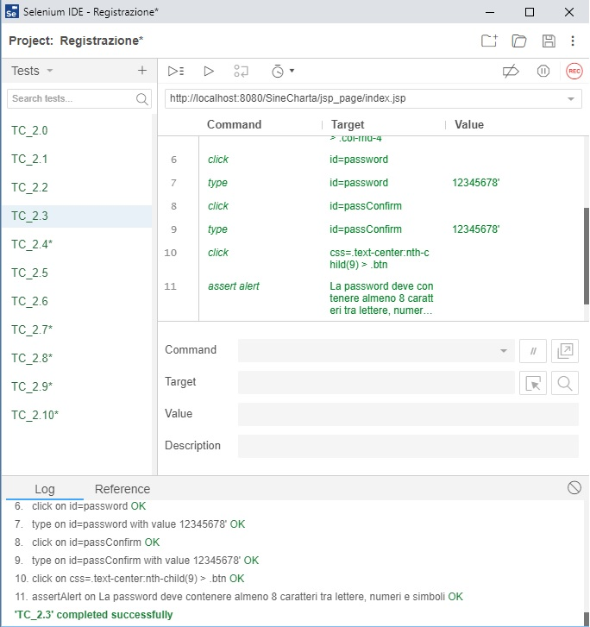

|  |  |
| --- | --- |
| Nome | TC_2.4 |
| Data e ora | 06/02/19 10:25 |
| Tester | Francesco Giuliano |
| Output Atteso | |
| La registrazione non va a buon fine | |
| Output Sistema | |
| La registrazione non va a buon fine | |
| Esito | Corretto |
| Numero Prove | 1 |
| Categoria | FTCG |

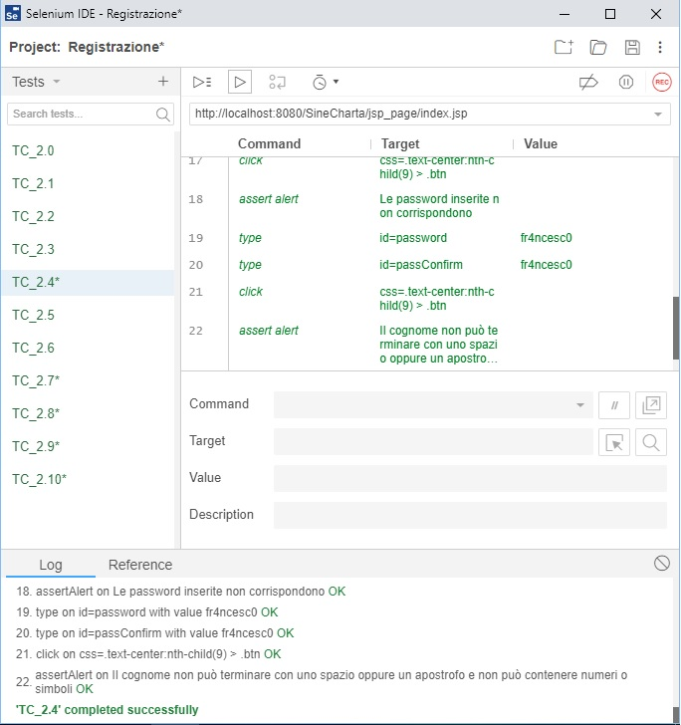

|  |  |
| --- | --- |
| Nome | TC_2.5 |
| Data e ora | 06/02/19 10:27 |
| Tester | Francesco Giuliano |
| Output Atteso | |
| La registrazione non va a buon fine | |
| Output Sistema | |
| La registrazione non va a buon fine | |
| Esito | Corretto |
| Numero Prove | 1 |
| Categoria | FTNM |

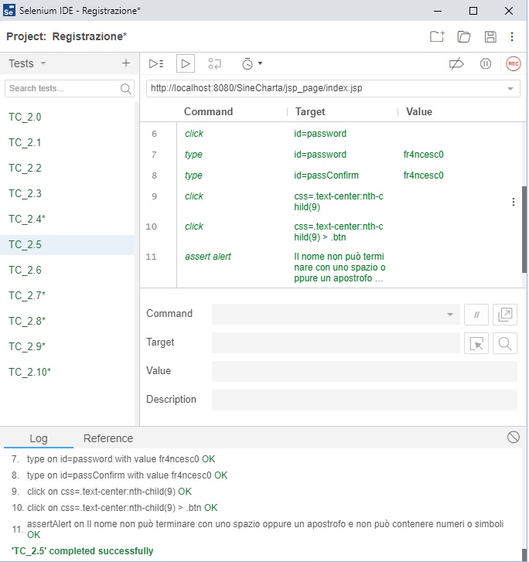

|  |  |
| --- | --- |
| Nome | TC_2.6 |
| Data e ora | 06/02/19 10:27 |
| Tester | Francesco Giuliano |
| Output Atteso | |
| La registrazione non va a buon fine | |
| Output Sistema | |
| La registrazione non va a buon fine | |
| Esito | Corretto |
| Numero Prove | 1 |
| Categoria | FTCG |

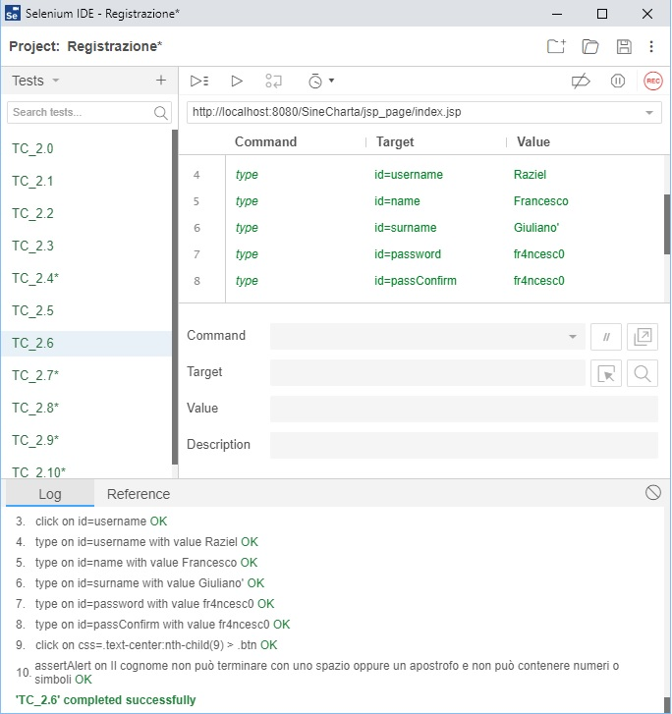

|  |  |
| --- | --- |
| Nome | TC_2.7 |
| Data e ora | 06/02/19 10:33 |
| Tester | Francesco Giuliano |
| Output Atteso | |
| La registrazione non va a buon fine | |
| Output Sistema | |
| La registrazione non va a buon fine | |
| Esito | Corretto |
| Numero Prove | 1 |
| Categoria | FTEMA & LTEMA |

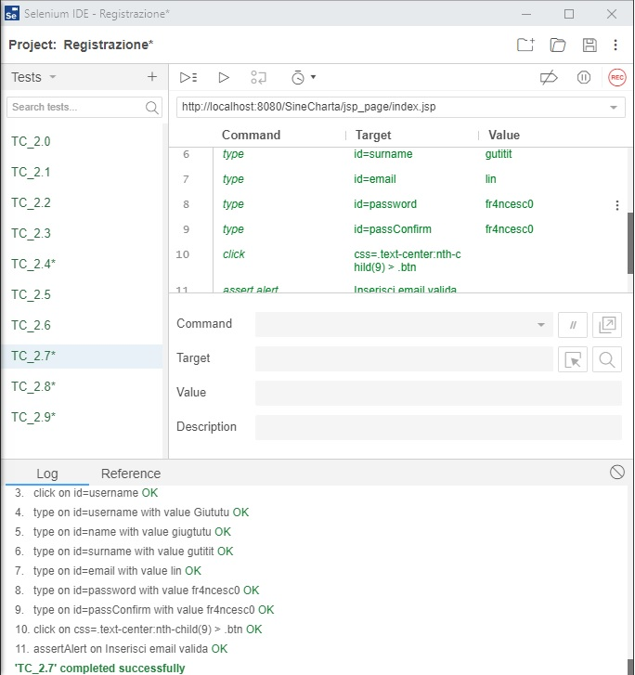

|  |  |
| --- | --- |
| Nome | TC_2.8 |
| Data e ora | 06/02/19 10:38 |
| Tester | Francesco Giuliano |
| Output Atteso | |
| La registrazione non va a buon fine | |
| Output Sistema | |
| La registrazione non va a buon fine | |
| Esito | Corretto |
| Numero Prove | 1 |
| Categoria | FTEMA & LTEMA |

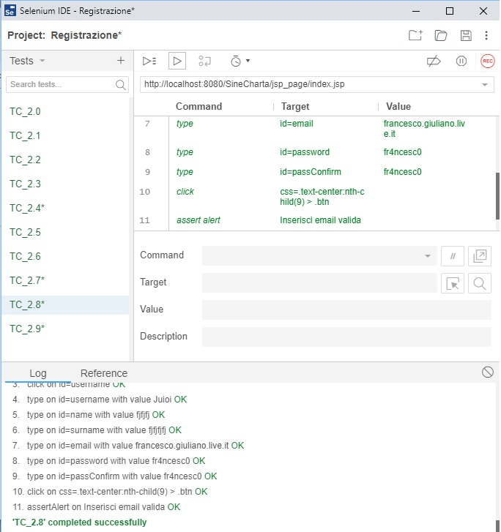

|  |  |
| --- | --- |
| Nome | TC_2.9 |
| Data e ora | 06/02/19 11:05 |
| Tester | Francesco Giuliano |
| Output Atteso | |
| La registrazione non va a buon fine | |
| Output Sistema | |
| La registrazione non va a buon fine | |
| Esito | Corretto |
| Numero Prove | 1 |
| Categoria | FTUSR & FTEMA & LTEMA & FTUSR & FTCG |

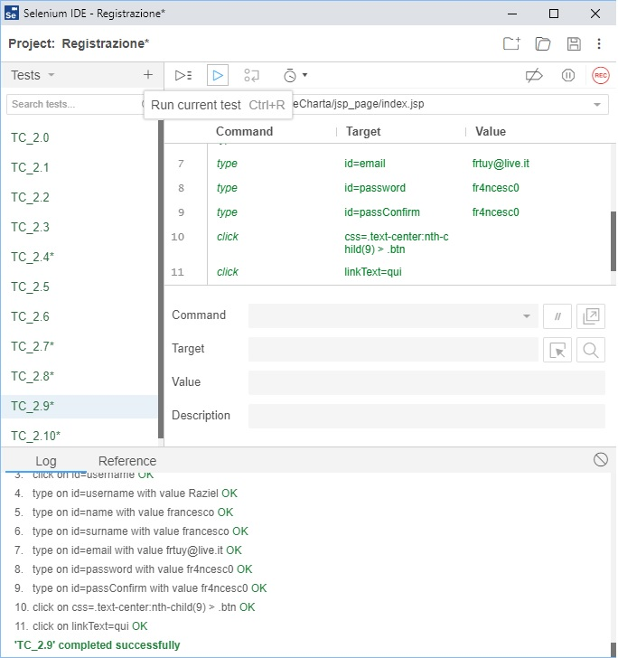

|  |  |
| --- | --- |
| Nome | TC_2.10 |
| Data e ora | 06/02/19 10:56 |
| Tester | Francesco Giuliano |
| Output Atteso | |
| La registrazione va a buon fine | |
| Output Sistema | |
| La registrazione va a buon fine | |
| Esito | Corretto |
| Numero Prove | 1 |
| Categoria | FTUSR & FTEMA & LTEMA & FTUSR & FTCG |

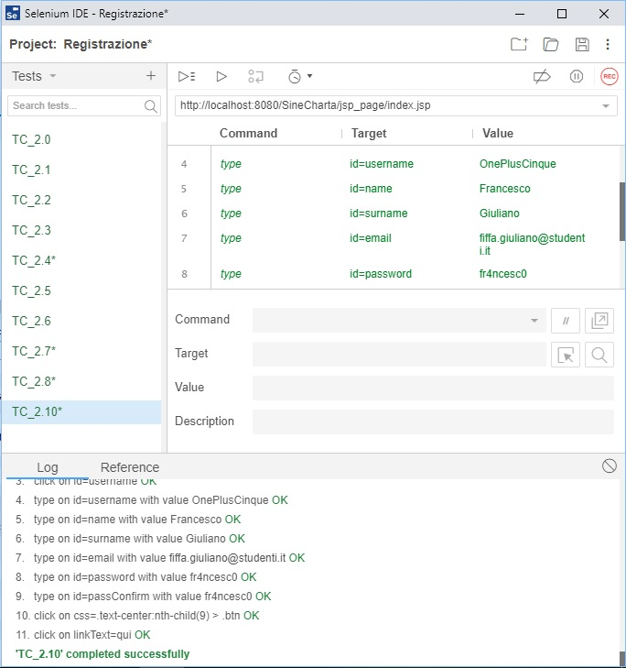

1. **Gestione Storia e creazione PG**

|  |  |
| --- | --- |
| Nome | TC_3.1 |
| Data e ora | 06/02/19 12:01 |
| Tester | Francesco Giuliano |
| Output Atteso | |
| La creazione storia non va a buon fine | |
| Output Sistema | |
| La creazione storia non va a buon fine | |
| Esito | Corretto |
| Numero Prove | 1 |
| Categoria |  |

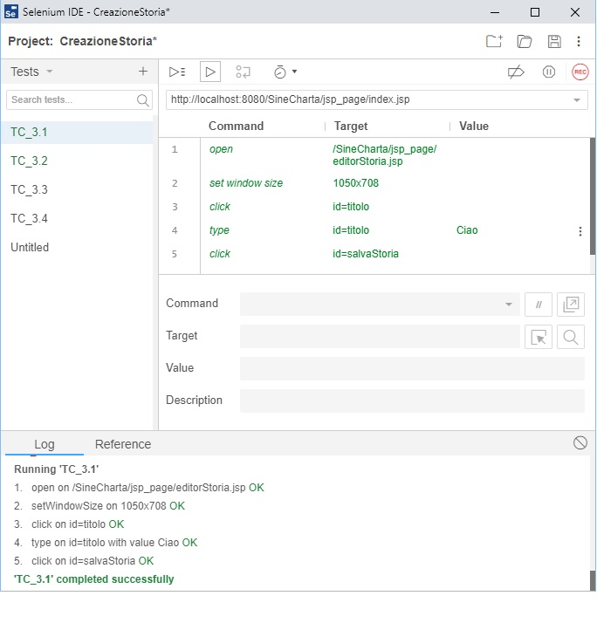

|  |  |
| --- | --- |
| Nome | TC_3.2 |
| Data e ora | 06/02/19 12:05 |
| Tester | Francesco Giuliano |
| Output Atteso | |
| La creazione storia non va a buon fine | |
| Output Sistema | |
| La creazione storia non va a buon fine | |
| Esito | Corretto |
| Numero Prove | 1 |
| Categoria |  |

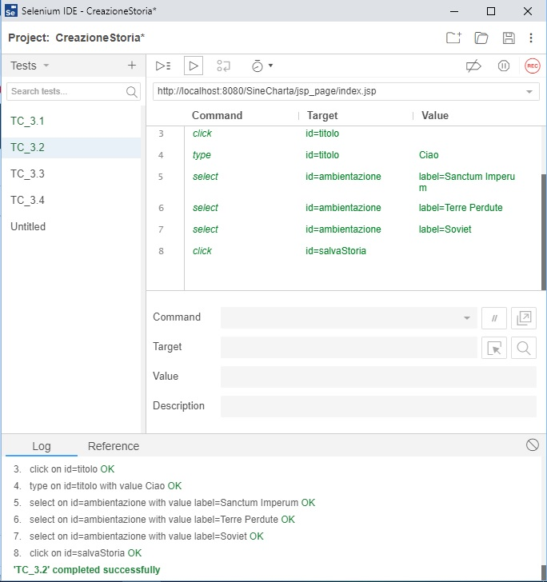

|  |  |
| --- | --- |
| Nome | TC_3.3 |
| Data e ora | 06/02/19 12:06 |
| Tester | Francesco Giuliano |
| Output Atteso | |
| La creazione storia non va a buon fine | |
| Output Sistema | |
| La creazione storia non va a buon fine | |
| Esito | Corretto |
| Numero Prove | 1 |
| Categoria |  |

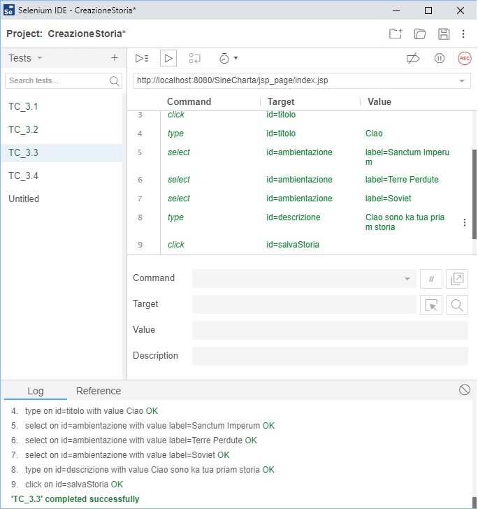

|  |  |
| --- | --- |
| Nome | TC_3.4 |
| Data e ora | 06/02/19 12:06 |
| Tester | Francesco Giuliano |
| Output Atteso | |
| La creazione storia va a buon fine | |
| Output Sistema | |
| La creazione storia va a buon fine | |
| Esito | Corretto |
| Numero Prove | 1 |
| Categoria |  |

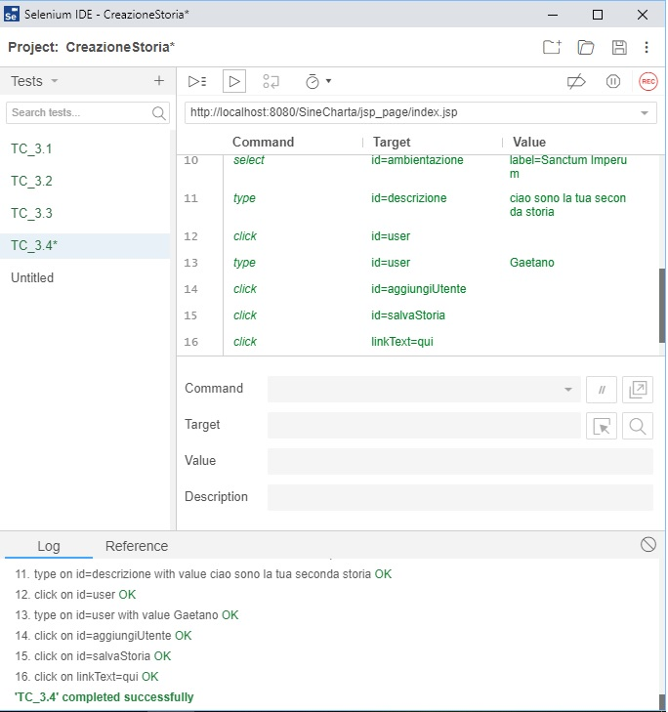

|  |  |
| --- | --- |
| Nome | TC_3.5 |
| Data e ora | 06/02/19 12:06 |
| Tester | Francesco Giuliano |
| Output Atteso | |
| La creazione personaggio non va a buon fine | |
| Output Sistema | |
| La creazione personaggio non va a buon fine | |
| Esito | Corretto |
| Numero Prove | 1 |
| Categoria |  |

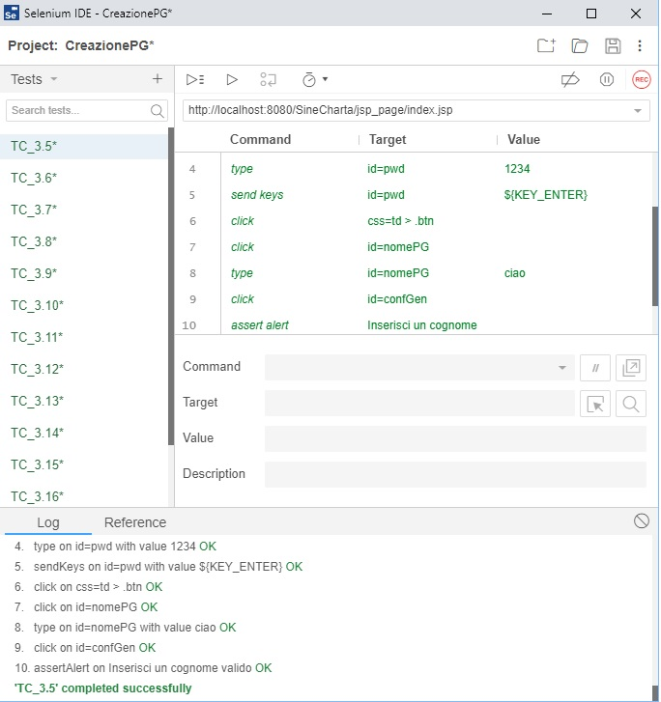

|  |  |
| --- | --- |
| Nome | TC_3.6 |
| Data e ora | 06/02/19 12:06 |
| Tester | Francesco Giuliano |
| Output Atteso | |
| La creazione personaggio non va a buon fine | |
| Output Sistema | |
| La creazione personaggio non va a buon fine | |
| Esito | Corretto |
| Numero Prove | 1 |
| Categoria |  |

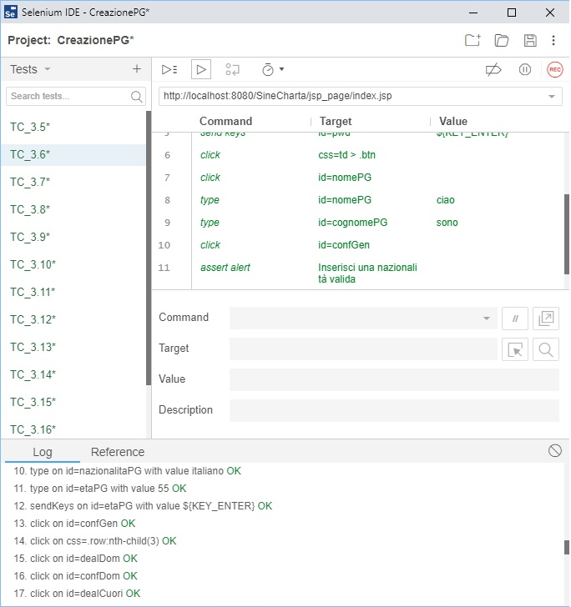

|  |  |
| --- | --- |
| Nome | TC_3.7 |
| Data e ora | 06/02/19 12:06 |
| Tester | Francesco Giuliano |
| Output Atteso | |
| La creazione personaggio non va a buon fine | |
| Output Sistema | |
| La creazione personaggio non va a buon fine | |
| Esito | Corretto |
| Numero Prove | 1 |
| Categoria |  |

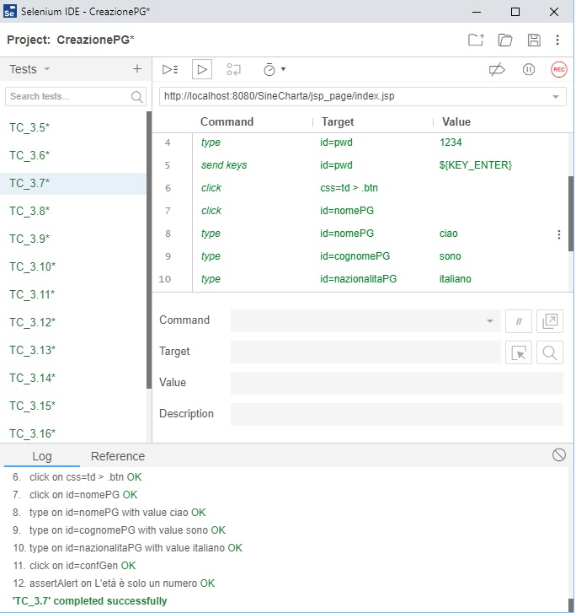

|  |  |
| --- | --- |
| Nome | TC_3.8 |
| Data e ora | 06/02/19 12:06 |
| Tester | Francesco Giuliano |
| Output Atteso | |
| La creazione personaggio non va a buon fine | |
| Output Sistema | |
| La creazione personaggio non va a buon fine | |
| Esito | Corretto |
| Numero Prove | 1 |
| Categoria |  |

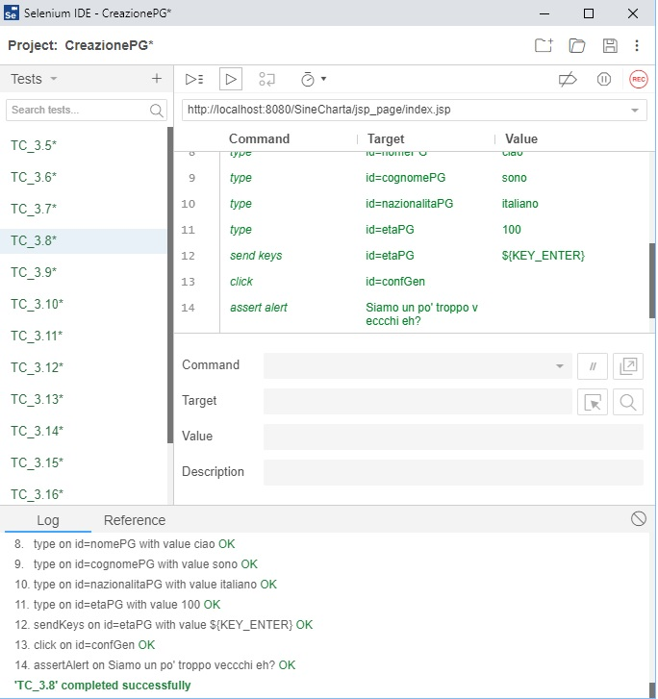

|  |  |
| --- | --- |
| Nome | TC_3.9 |
| Data e ora | 06/02/19 12:06 |
| Tester | Francesco Giuliano |
| Output Atteso | |
| La creazione personaggio non va a buon fine | |
| Output Sistema | |
| La creazione personaggio non va a buon fine | |
| Esito | Corretto |
| Numero Prove | 1 |
| Categoria |  |

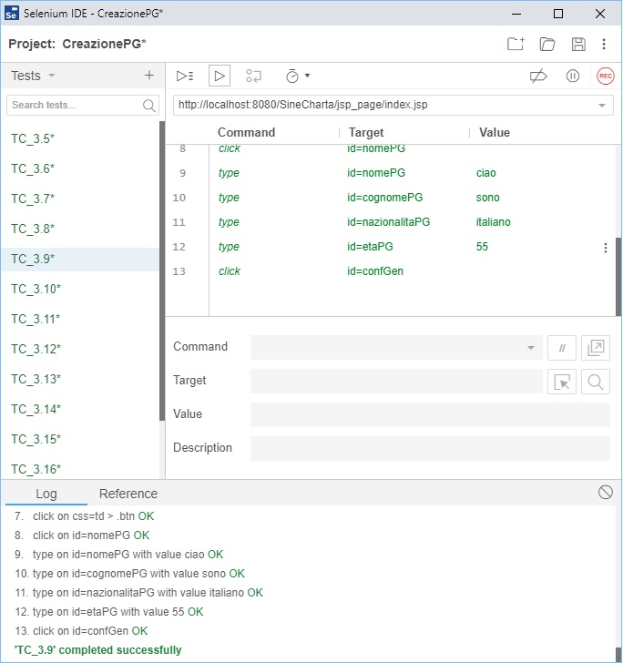

|  |  |
| --- | --- |
| Nome | TC_3.10 |
| Data e ora | 06/02/19 12:06 |
| Tester | Francesco Giuliano |
| Output Atteso | |
| La creazione personaggio non va a buon fine | |
| Output Sistema | |
| La creazione personaggio non va a buon fine | |
| Esito | Corretto |
| Numero Prove | 1 |
| Categoria |  |

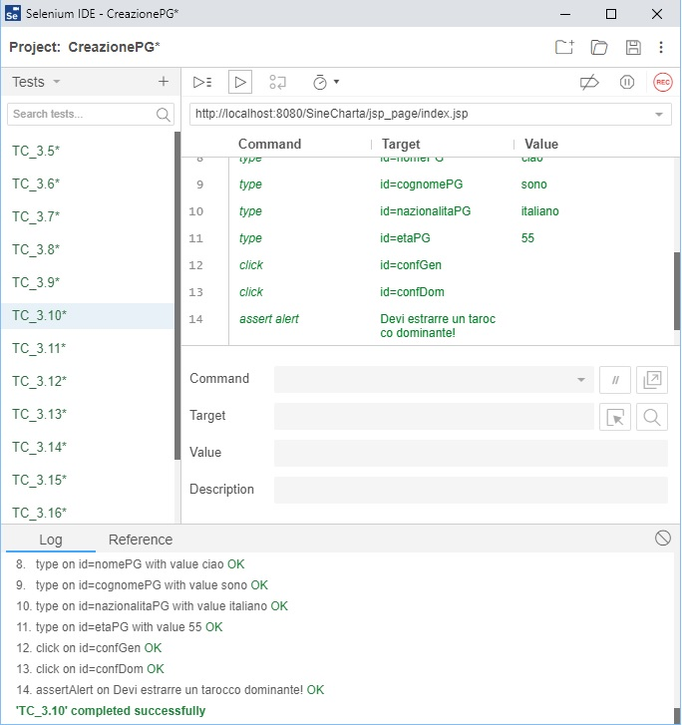

|  |  |
| --- | --- |
| Nome | TC_3.11 |
| Data e ora | 06/02/19 12:06 |
| Tester | Francesco Giuliano |
| Output Atteso | |
| La creazione personaggio non va a buon fine | |
| Output Sistema | |
| La creazione personaggio non va a buon fine | |
| Esito | Corretto |
| Numero Prove | 1 |
| Categoria |  |

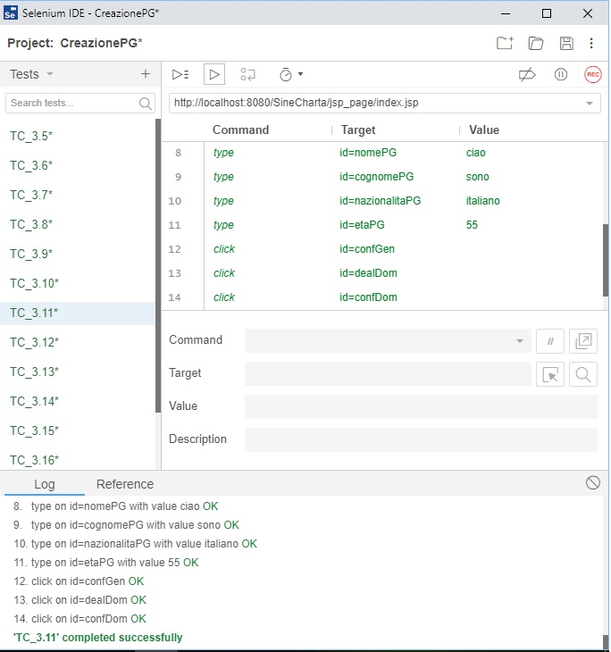

|  |  |
| --- | --- |
| Nome | TC_3.12 |
| Data e ora | 06/02/19 12:06 |
| Tester | Francesco Giuliano |
| Output Atteso | |
| La creazione personaggio non va a buon fine | |
| Output Sistema | |
| La creazione personaggio non va a buon fine | |
| Esito | Corretto |
| Numero Prove | 1 |
| Categoria |  |

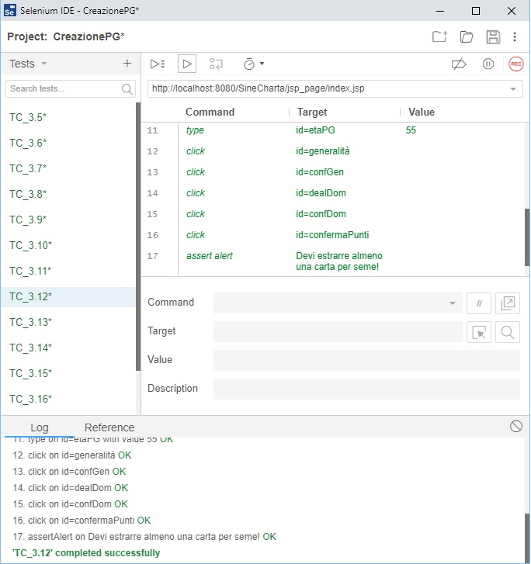

|  |  |
| --- | --- |
| Nome | TC_3.13 |
| Data e ora | 06/02/19 12:06 |
| Tester | Francesco Giuliano |
| Output Atteso | |
| La creazione personaggio non va a buon fine | |
| Output Sistema | |
| La creazione personaggio non va a buon fine | |
| Esito | Corretto |
| Numero Prove | 1 |
| Categoria |  |

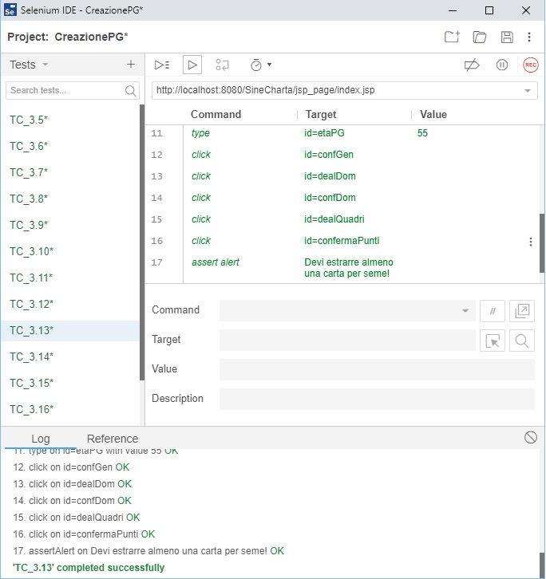

|  |  |
| --- | --- |
| Nome | TC_3.14 |
| Data e ora | 06/02/19 12:06 |
| Tester | Francesco Giuliano |
| Output Atteso | |
| La creazione personaggio non va a buon fine | |
| Output Sistema | |
| La creazione personaggio non va a buon fine | |
| Esito | Corretto |
| Numero Prove | 1 |
| Categoria |  |

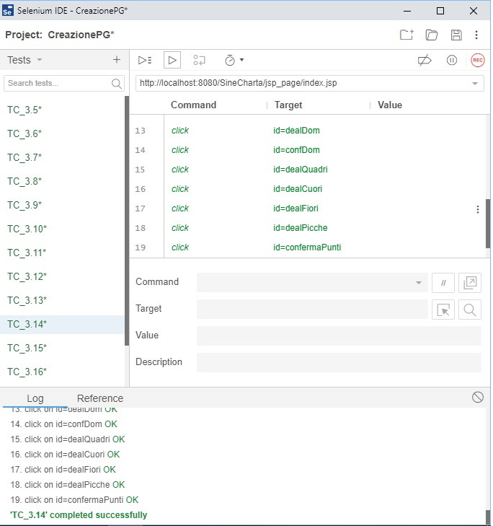

|  |  |
| --- | --- |
| Nome | TC_3.15 |
| Data e ora | 06/02/19 12:06 |
| Tester | Francesco Giuliano |
| Output Atteso | |
| La creazione personaggio non va a buon fine | |
| Output Sistema | |
| La creazione personaggio non va a buon fine | |
| Esito | Corretto |
| Numero Prove | 1 |
| Categoria |  |

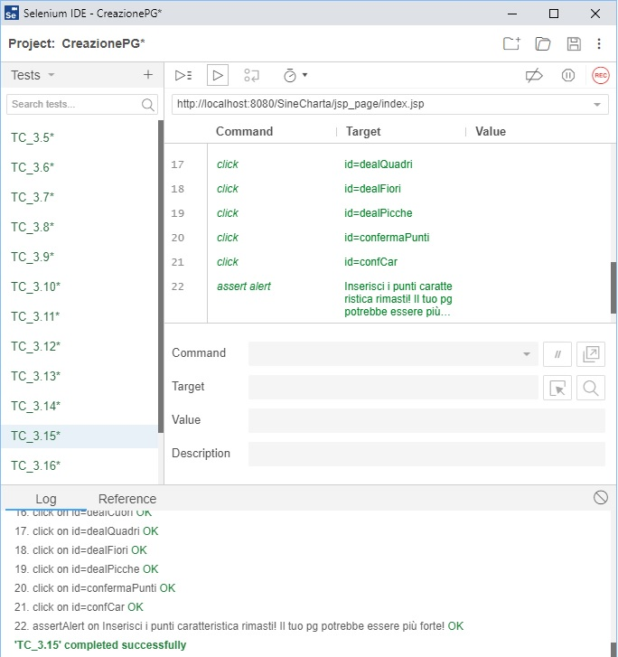

|  |  |
| --- | --- |
| Nome | TC_3.16 |
| Data e ora | 06/02/19 12:06 |
| Tester | Francesco Giuliano |
| Output Atteso | |
| La creazione personaggio non va a buon fine | |
| Output Sistema | |
| La creazione personaggio non va a buon fine | |
| Esito | Corretto |
| Numero Prove | 1 |
| Categoria |  |

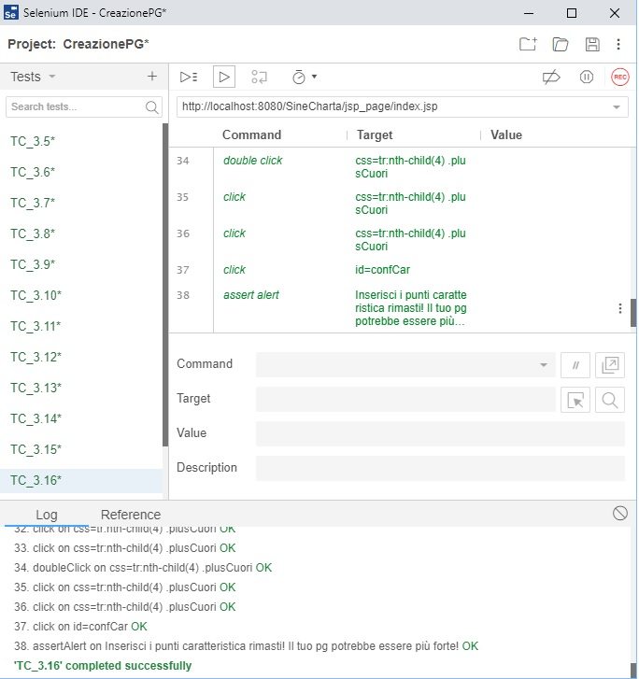

|  |  |
| --- | --- |
| Nome | TC_3.17 |
| Data e ora | 06/02/19 12:06 |
| Tester | Francesco Giuliano |
| Output Atteso | |
| La creazione personaggio non va a buon fine | |
| Output Sistema | |
| La creazione personaggio non va a buon fine | |
| Esito | Corretto |
| Numero Prove | 1 |
| Categoria |  |

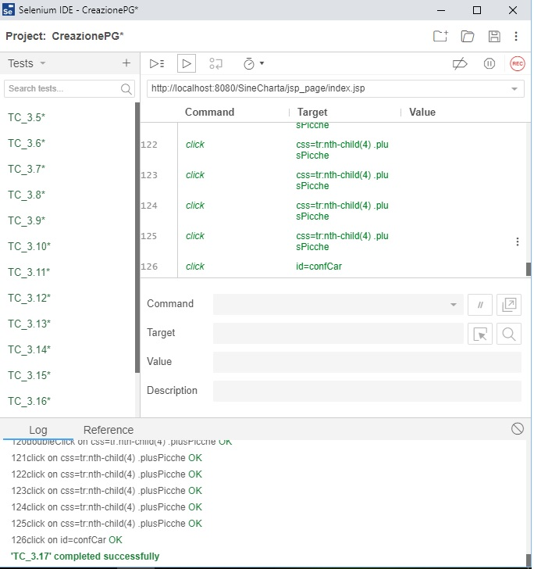

|  |  |
| --- | --- |
| Nome | TC_3.18 |
| Data e ora | 06/02/19 12:06 |
| Tester | Francesco Giuliano |
| Output Atteso | |
| La creazione personaggio non va a buon fine | |
| Output Sistema | |
| La creazione personaggio non va a buon fine | |
| Esito | Corretto |
| Numero Prove | 1 |
| Categoria |  |

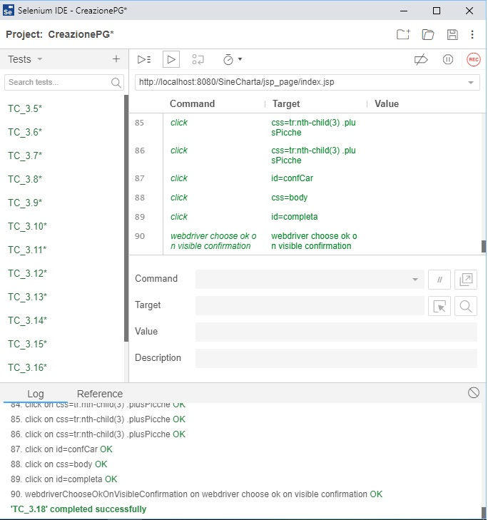

1. **Gestione Sessione**

|  |  |
| --- | --- |
| Nome | TC_4.1 |
| Data e ora | 06/02/19 12:30 |
| Tester | Francesco Giuliano |
| Output Atteso | |
| La creazione sessione non va a buon fine | |
| Output Sistema | |
| La creazione sessione non va a buon fine | |
| Esito | Corretto |
| Numero Prove | 1 |
| Categoria |  |

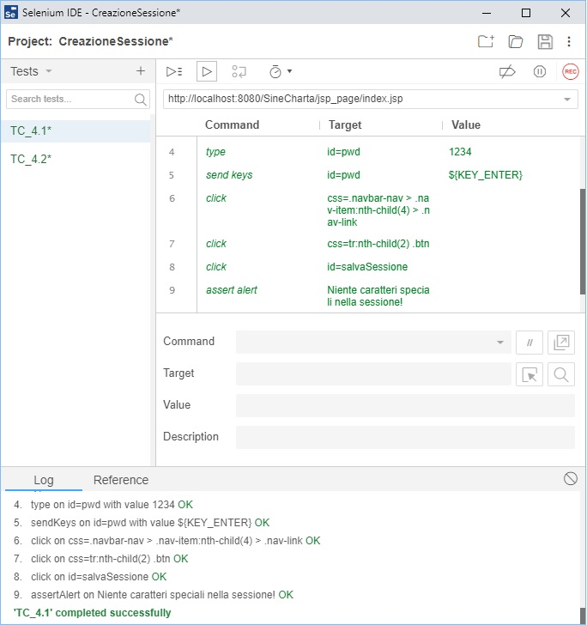

|  |  |
| --- | --- |
| Nome | TC_4.2 |
| Data e ora | 06/02/19 12:35 |
| Tester | Francesco Giuliano |
| Output Atteso | |
| La creazione sessione va a buon fine | |
| Output Sistema | |
| La creazione sessione va a buon fine | |
| Esito | Corretto |
| Numero Prove | 1 |
| Categoria |  |

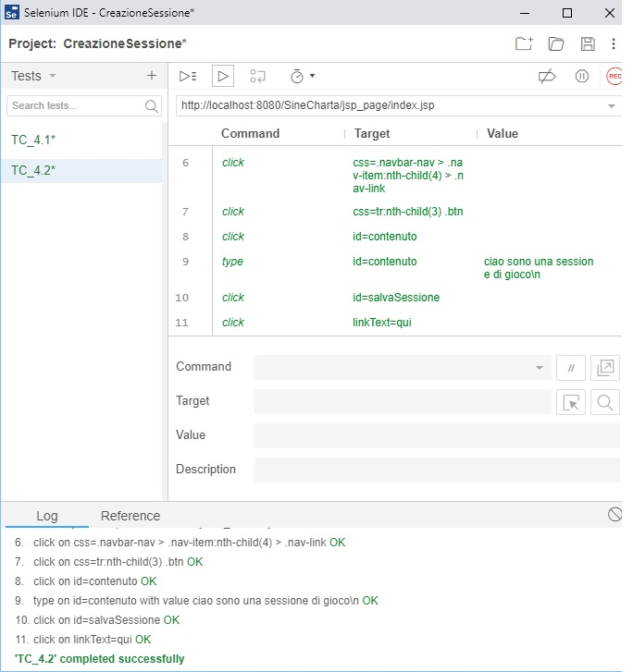

1. **Gestione errore Database**

|  |  |
| --- | --- |
| Nome | TC_5.1 |
| Data e ora | 06/02/19 11:26 |
| Tester | Francesco Giuliano |
| Output Atteso | |
| La registrazione non va a buon fine | |
| Output Sistema | |
| La registrazione va a buon fine | |
| Esito | Corretto |
| Numero Prove | 1 |
| Categoria | DB |

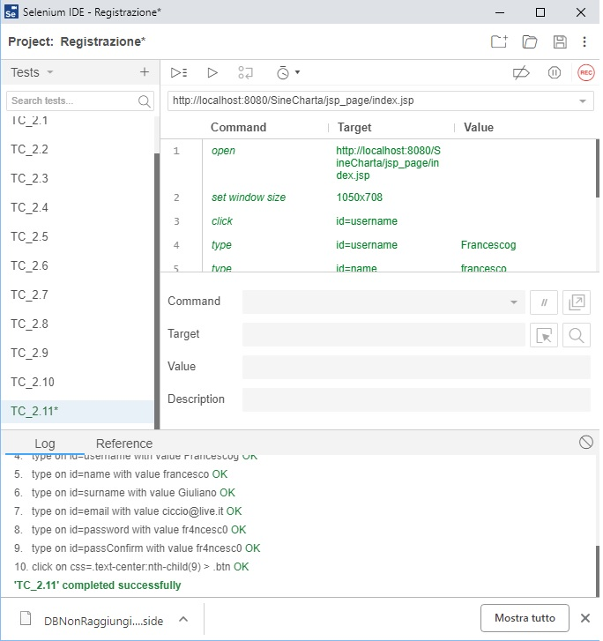

|  |  |
| --- | --- |
| Nome | TC_5.0 |
| Data e ora | 06/02/19 11:26 |
| Tester | Francesco Giuliano |
| Output Atteso | |
| L’azione non va a buon fine | |
| Output Sistema | |
| L’azione non va a buon fine | |
| Esito | Corretto |
| Numero Prove | 1 |
| Categoria | DB |

